Софийски университет „Св. Климент Охридски“
Факултет по математика и инфорамтика


Курсов проект
на тема:

Bank Data Warehouse

Изготвили:
Димана Маринова, ФН: 3MI0200015,
Михаела Папаринова, ФН: 8MI0200032, Силвия Войнска, ФН: 7MI0200010
Спец. „Анализ на данни“

Преподавател: Тодор Кичуков

София, 2026

Съдържание

Въведение 3
Цели 4
Обосновка и мотивация на избрания подход 4
Описание на ETL процеса 8

Модели 11

Source Data Model (ERD) 12
Staging Data Model (ERD) 13
DWH Data Model (ERD) 14

Репорти 16

Изполвани технологии и литература 20

Въведение
Проектът представлява изграждането на Data Warehouse с цел интеграция, трансформация и аналитична обработка на данни, свързани с банкови процеси. Основната цел е да се създаде централизирана и структурирана среда, в която данните да бъдат подготвени за анализ, предоставяйки възможност за извличане на ценна информация и подкрепа на решенията в банков контекст. Системата е проектирана съгласно трислойна архитектура, включваща източников слой, междинен слой и аналитичен слой, следвайки методологията на Kimball, което осигурява ефективно и организирано управление на данните.
За проектиране на базата данни са създадени три модела с помощта на Oracle Data Modeling, които отразяват различните слоеве на Data Warehouse. Първият модел представя източниковите данни, включително таблици като district, client, account, disposition, card, bank_transaction, permanent_order и loan, съдържащи основни бизнес атрибути без предварителна агрегация. Вторият модел се фокусира върху междинния слой за трансформация, където данните се подготвят за аналитичния слой. Третият модел представлява аналитичния (data warehouse) слой, който осигурява готови за анализ структури, позволяващи създаването на отчети, агрегати и интерактивни визуализации.
Данните се съхраняват в PostgreSQL, хоствана на платформата Neon, което осигурява надеждно и сигурно съхранение, лесен достъп и възможност за споделяне и отразяване на промените в реално време, тъй като ръчното качване на данните се оказа тромав процес. Тази инфраструктура позволи лесната интеграция с Power BI, чрез който създадохме отчети и визуализации, които да предоставят практическа стойност за банката. За разработката на проекта и управлението на версиите е използван GitHub, който осигурява проследяване на промените и плавната колаборация между членовете на екипа.
Създадената Data Warehouse осигурява ефективно събиране, трансформация и анализ на данните, предоставяйки на банката възможност за наблюдение на някои ключови показатели и подпомагане на вземането на информирани решения в различните бизнес процеси.
Цели
Целта на проекта е да се създаде централизирана платформа за събиране, трансформация и анализ на данните, така че да се осигури аналитична информация, която подпомага вземането на решения в банковите процеси.
- Обосновка и мотивация на избрания подход
Какво представлява моделът на Kimball?
Дефиниция: Методологията на Kimball, известна още като Dimensional Modeling (Дименсионално моделиране), е ориентиран към бизнеса подход за изграждане на Data Warehouse. Основната идея е данните да се организират в структури, които са лесни за разбиране от крайните потребители и оптимизирани за бързо извличане на информация (заявки). В основата на този модел стои Star Schema-та, която се състои от два типа таблици:
• Таблици с факти (Fact Tables), които съдържат количествените показатели на бизнес процеса (например: сума на трансакция в trans.asc или размер на заем в loan.asc)
• Таблици с измерения (Dimension Tables), които съдържат контекста на фактите – кой, кога, къде (например: дефинициите на районите от A1 до A16 в district.asc или информация за клиента в client.asc).
Защо избрахме принципа на Kimball?
Изборът на архитектурата на Kimball (Dimensional Modeling) за изграждане на Data Warehouse за данните Berka е решение, идващо от необходимостта за висока производителност, гъвкавост и лесно разбиране на данните от крайните потребители. Принципа на Inmon не е подходящ в този случай, защото той изисква съдържанието на данните в Data Warehouse да е единствено от данни в трета нормална форма, преди да се създадат потребителските изгледи, което е много по-скъп и бавен процес. За разлика от това, моделът на Kimball се фокусира изцяло върху конкретни бизнес процеси и бързото доставяне на стойност.

Аргумените за нашия избор са:
1. Мащабируемост (Scalability)
Мащабируемостта в модела на Kimball не се отнася само до капацитета за съхранение на повече редове данни, но и до способността на архитектурата да се разширява функционално, без да нарушава съществуващите анализи.
- Гъвкаво разширяване на измеренията (Dimension Growth): Ако в бъдеще банката започне да събира нови данни за клиентите (напр. имейл, мобилен телефон или кредитен рейтинг), тези атрибути се добавят просто като нови колони в края на таблица Dim_Customer. Поради денормализираната природа на модела, това не изисква промяна в логиката на съществуващите справки и старите справки продължават да работят, докато новите могат веднага да започнат да използват добавената информация.
- Добавяне на нови бизнес процеси (Plug-and-Play Fact Tables): Наборът на Berka обхваща трансакции, заеми и карти. Ако банката въведе нов продукт, например „Ипотечни кредити“ или „Инвестиционни фондове“, ние просто добавяме нова Fact Table за този процес. Тя се свързва към вече съществуващите Споделени измерения (като Dim_Date, Dim_Account и Dim_District) без да променяме нищо в съществуващите таблици за обикновени заеми или трансакции.
- Вертикално и хоризонтално мащабиране: Star Schema-та е проектирана да се прилага в паралелната обработка в по-модерните бази данни. Тъй като заявките обикновено включват свързване на една голяма таблица с факти с няколко малки дименсионни таблици, производителността се мащабира линейно с добавянето на нови записи. При набора Berka, дори ако трансакциите в trans.asc нараснат от 1 милион на 100 милиона, структурата остава оптимална за индексиране и филтриране.
- Независимост на бизнес слоевете: Тъй като инструменти за визуализация като Power BI са директно свързани към дименсионалния модел, всяко разширение на хранилището автоматично става налично за крайните потребители. Те не трябва да чакат пренаписване на сложни изгледи (views) или процедури.
Това е един от най-силните аргументи защо сме избрали този модел, защото при Inmon, т.е. в нормализирана база (3NF), добавянето на един нов атрибут често изисква създаване на нова таблица или промяна на множество съществуващи релации и външни ключове. Това води до главния недостатък който е, че една малка промяна може да счупи десетки съществуващи справки. Kimball елиминира този риск чрез своята модулна структура.
2. Интеграция на разпокъсани бизнес процеси
Наборът данни Berka се състои от отделни файлове за трансакции, заеми и карти. Методологията на Kimball позволява тези на пръв поглед независими процеси да бъдат интегрирани в единни Shared Dimensions чрез уеднакване на измерения (Conformed Dimensions).
- Приложение в проекта: Измерението Dim_Account позволява на банката да анализира едновременно трансакционната активност (trans.asc), кредитната история (loan.asc) и използването на карти (card.asc) за една и съща сметка, без да се налага преструктуриране на данните при добавяне на нов източник.
3. Денормализация на демографската информация (District Data)
Оригиналната таблица district.asc съдържа 16 демографски показатели (A1–A16). В силно нормализиран модел (Inmon), това би изисквало сложни JOIN операции при всяка справка.
- Аргумент: Чрез подхода на Kimball, ние „вграждаме“ тези показатели директно в измеренията Dim_Account или Dim_Customer. Това позволява мигновени отговори на въпроси като: "Каква е средната вноска по заем в региони с безработица над 5%?" и подобни.
4. Оптимизация за масиви от данни (High Performance)
Таблицата trans.asc съдържа над 1 милион трансакции. В една традиционна релационна база данни, агрегирането на тези данни за дълги периоди би било изключително бавно и почти невъзможно за по-слаби устройства.
- Аргумент: Star Schema-та свежда до минимум броя на таблиците, които трябва да се свържат, като по този начин оптимизира скоростта на SQL заявките и позволява на BI инструментите (като Power BI) да работят в реално време.
5. Гъвкавост при справяне с "много-към-много" връзки (в данните към таблицата Dispositions)
В Berka една сметка може да има повече от един потребител (Собственик и Ползвател чрез disp.asc). Kimball предлага ясни методи за справяне с тези ситуации чрез т.нар. Bridge Tables, което запазва точността на финансовите отчети и предотвратява двойно отчитане на баланси.
6. Поддръжка на историческа точност (SCD - Slowly Changing Dimensions)
Банковите клиенти променят своите адреси, райони или статуси във времето, но рядко. Използването на техниките на Kimball за бавно променящи се измерения позволява на банката да запази историята на направените промени. Така можем да анализираме поведението на даден клиент в стария му район, дори след като той се е преместил в нов.
7. Стандартизация на времевия анализ (Dim_Date)
Всички файлове в Berka (account, loan, trans) съдържат дати в специфичен формат.
Kimball налага създаването на централизирано измерение Dim_Date. Това позволява лесно сравнение на данни по периоди (година към година, тримесечие към тримесечие) и автоматично включва банкови празници или почивни дни, които са критични за финансовия анализ.
8. Лесно управление на липсващи данни
В district.asc някои полета (като A12 и A15) съдържат символа '?' , т.е. липса на данните. Дименсионалното моделиране предлага решение чрез използване на специални записи в измеренията (напр. ID -1 за "Unknown"). Това предотвратява загубата на трансакционни записи в отчетите, когато техният атрибут (район) е неизвестен – проблем, който често възниква при строгите връзки в нормализираните бази.
9. Self-Service BI (Самостоятелност на потребителите)
Макар че концепцията за Self-Service BI (самостоятелно извличане на справки) е обща цел за всеки Data Warehouse, изборът на методологията на Kimball е фактор за нейното реализиране.
- Интуитивна структура: Дименсионалният модел превежда сложните банкови релации на езика на бизнеса. Потребителите не е нужно да разбират техническата нормализация на базата, тъй като фактите и измеренията следват логиката на бизнес процесите (напр. процес „Заеми“ или процес „Трансакции“).
- Намалена техническа бариера: Благодарение на Star Schema-та, броят на необходимите връзки (joins) е сведен до минимум. Това позволява на потребителите да използват инструменти за визуализация (като Power BI) чрез просто „плъзгане и пускане“ (drag-and-drop), което е практически непостижимо при силно нормализирани структури като тези на Inmon.
- Бизнес език: Атрибутите в измеренията (като „Тип карта“, „Регион“, „Статус на заем“) са именувани според бизнес терминологията на банката, а не според системните съкращения в изходните файлове.

- Описание на ETL процеса
ETL процесът за изграждане на Data Warehouse е реализиран чрез трислойна архитектура (три схеми), включваща източников слой (source), междинен слой за трансформация (staging) и аналитичен слой (data warehouse), проектиран съгласно методологията на Kimball. Източниковият слой съдържа оперативни таблици като district, client, account, disposition, card, bank_transaction (преименувана, тъй като transaction е запазена дума), permanent_order и loan, които представят първичните данни във форма, близка до транзакционна система. Тези таблици съхраняват бизнес атрибути без някаква предварителна агрегация или аналитична интерпретация. Например таблицата client съдържа атрибутите client_id, district_id и birth_number, като последният кодира в себе си информация за дата на раждане и пол. Таблицата bank_transaction включва атрибути като trans_id, account_id, date, operation, amount и balance, които представят финансовите операции във времето без допълнителна семантична обработка.
Staging слоят изпълнява ролята на „зона“ за първоначална интеграция и стандартизация на данните. Данните от source таблиците се зареждат в staging таблиците чрез операции от типа INSERT SELECT, като се добавят технически атрибути за контрол на зареждането, като stg_insert_ts и stg_batch_id. В таблицата stg_district атрибутите a1 до a11 от източника се „трансформират“ в семантично ясни полета като district_id, district_name, region, num_inhabitants, avg_salary, unemployment_rate_95 и unemployment_rate_96. По този начин се осигурява унифициране на типовете данни и подобряване на четимостта и по-доброто разбиране на атрибутите.
В staging таблицата stg_client полето birth_number се съхранява без интерпретация, което позволява неговото последващо използване за извеждане на производни атрибути в Data Warehouse слоя. В stg_account се зареждат атрибутите account_id, district_id, creation_date и frequency, които формират основата за dimension таблицата на сметките. В stg_transaction освен директно копираните атрибути се създава derived поле signed_amount, което се изчислява чрез условна логика на база стойността на operation. При операции от тип „withdrawal“ и „payment“ сумата се умножава по -1, докато при останалите операции се запазва положителна стойност. Това поле има аналитична значимост, тъй като позволява директно изчисляване на нетния финансов поток във fact таблицата.
Допълнителна трансформация се извършва върху атрибутите account_partner и account_to, които първоначално са текстови полета. В staging слоя те се конвертират в числов тип BIGINT (в Postgres) само ако съдържат валидна числова стойност, в противен случай се задава NULL. Тази трансформация осигурява коректно изграждане на външни ключове в последващите join операции. В stg_loan се добавя атрибут status_desc, който подготвя данните за нормализиране в dimension таблица за статус на кредит.
Data warehouse слоят реализира звездовидна схема, състояща се от dimension и fact таблици със surrogate ключове. Dimension таблиците са изградени като Slowly Changing Dimensions от тип 2, което позволява съхраняване на исторически версии на атрибутите. Таблицата dim_district съдържа атрибути като district_name, region, num_inhabitants, avg_salary, unemployment_rate_95, unemployment_rate_96, crimes_95 и crimes_96, както и техническите полета start_date, end_date и current_flag. При промяна на стойност, например средната заплата в даден район, се затваря текущият запис чрез попълване на end_date и се създава нов ред със същия natural key, но с нов surrogate ключ и актуализирани атрибути.
Таблицата dim_client се изгражда чрез трансформация на полето birth_number в няколко derived атрибута. Датата на раждане се извлича чрез разлагане на числовата структура на birth_number и конструиране на дата чрез функцията MAKE_DATE. Полът се определя чрез проверка дали месечната компонента е по-голяма от 50, което съответства на женски пол. На тази база се създава атрибутът gender със стойности „M“ и „F“. От годината на раждане се извежда атрибутът age_group, който категоризира клиентите в аналитични групи като „Young“, „Middle“ и „Old“. Таблицата съдържа също start_date, end_date и current_flag, които позволяват проследяване на исторически промени в характеристиките на клиента.
Dimension таблицата dim_account включва атрибутите creation_date и frequency и се изгражда чрез свързване със dim_district. Тя също използва Slowly Changing Dimensions Type 2 за съхраняване на историята на сметките. Таблицата dim_date се създава на основата на всички уникални transaction_date стойности от staging слоя, като за всяка дата се извеждат derived атрибути day, month, quarter, year, weekday и is_weekend. Тази таблица позволява многомерен времеви анализ на фактите.
Dimension таблиците dim_transactiontype, dim_cardtype и dim_loanstatus се изграждат чрез нормализиране на текстовите атрибути operation, card_type и status от staging слоя. Всяка уникална стойност се представя чрез surrogate ключ и описателен атрибут, което минимизира дублирането на текстови стойности във fact таблиците.
Fact таблицата fact_transaction се зарежда чрез свързване на staging.stg_transaction с dimension таблиците dim_account, dim_client, dim_district, dim_transactiontype и dim_date. Поради големия обем на транзакционните данни и ограничения относно клауд паметта в Neon, зареждането на таблицата fact_transaction беше извършено поетапно, чрез филтриране на данните по периоди (по десетилетия). Свързването с клиента се реализира чрез таблицата stg_disposition, като се използва условието type = 'OWNER', за да се определи собственикът на сметката. Във fact таблицата се съхраняват количествени мерки като amount, signed_amount и balance, които могат да бъдат агрегирани по различни измерения като клиент, район, дата и тип транзакция. Включването на signed_amount като derived мярка позволява изчисляване на нетен финансов резултат без необходимост от допълнителна логика в аналитичните заявки.
Аналогичен подход се прилага при изграждането на fact_loan и fact_card, където staging данните се свързват с dimension таблиците и естествените ключове се заменят със surrogate ключове. Всички fact таблици съдържат и технически атрибути като etl_insert_ts и etl_batch_id, които осигуряват възможност за одитиране и проследяване на процеса по зареждане на данните.
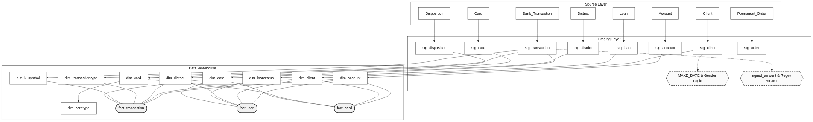

Фигура 1: ЕТL процес (диаграмата е направена с mermaid.js)
- Модели
Архитектурата на решението е базирана на три последователни слоя на моделиране, които описват трансформацията на данните от операционния източник до аналитичното хранилище. Всички диаграми и структури са проектирани и документирани в Oracle SQL Developer Data Modeler.
Разработените модели са както следва:
- Source Model (Изходен модел): Представя структурата на източника (Berka Financial Dataset). Това е силно нормализиран релационен модел (OLTP), състоящ се от 8 таблици, оптимизиран за регистриране на ежедневни банкови транзакции и операции.
- Staging Model (Междинен слой): Служи като "Landing Zone" за суровите данни. Този модел е огледално копие (1:1) на източника, но включва допълнителни технически атрибути за одит и проследяване на ETL процеса (Timestamp, Batch ID), без да прилага бизнес трансформации.
- Star Schema (Аналитичен модел): Целевият Data Warehouse модел, изграден по методологията на Ralph Kimball. Star Schema включва таблици с факти и измерения, оптимизирани за бързи аналитични справки и бизнес отчетност.
Всички модели могат да се генерират нагледно в Oracle Data Modeler, използвайки съответните DDL/SQL файлове в Github.

3.1. Source Data Model (ERD)
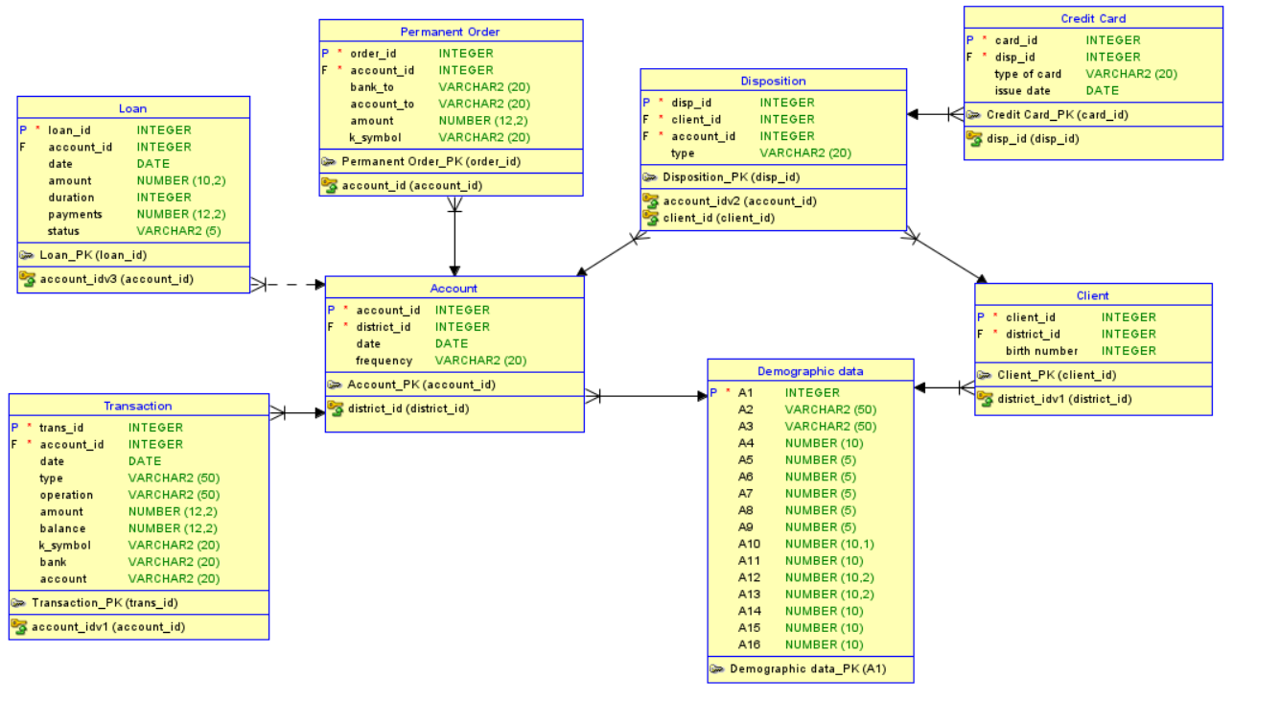
Фигура 2: Source модел: Релационен
Схемата представя сурови транзакционни данни, организирани в мрежова структура от 8 таблици. Моделът отразява директния запис на банковите операции, преди те да бъдат трансформирани за аналитични цели.
Характеристики на данните:
- Фрагментираност: Информацията е разделена по функционални области (отделни регистри за клиенти, сметки и демография), което налага използването на множество връзки (JOINs) за извличане на цялостна картина.
- Транзакционна детайлност: Таблиците Transaction и Permanent Order съдържат индивидуални записи за всяко движение, без предварителни агрегации или изчисления.
- Сложност на връзките: Връзката между клиенти и сметки е реализирана чрез междинна таблица (Disposition), позволяваща гъвкаво управление на правата за достъп.
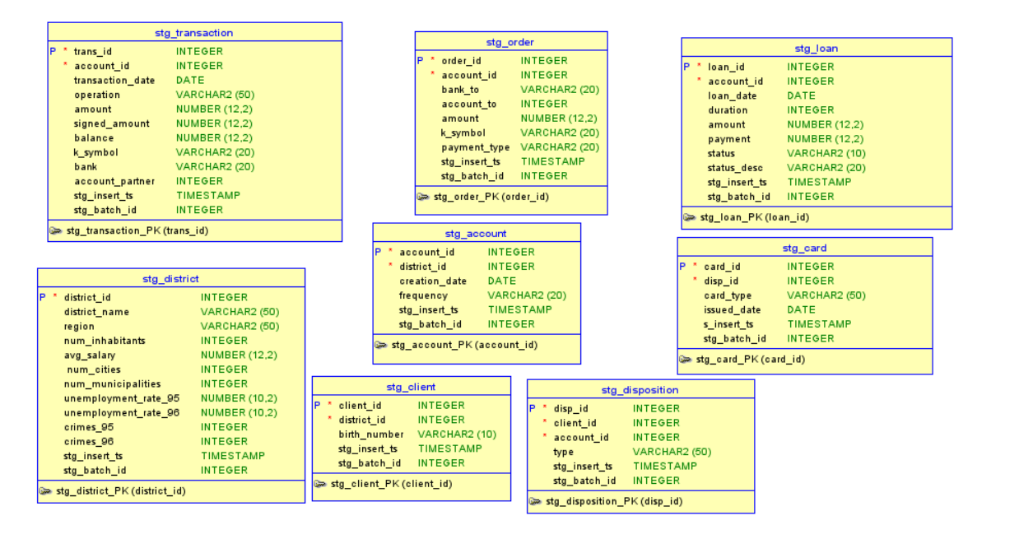
3.2. Staging Data Model (ERD)
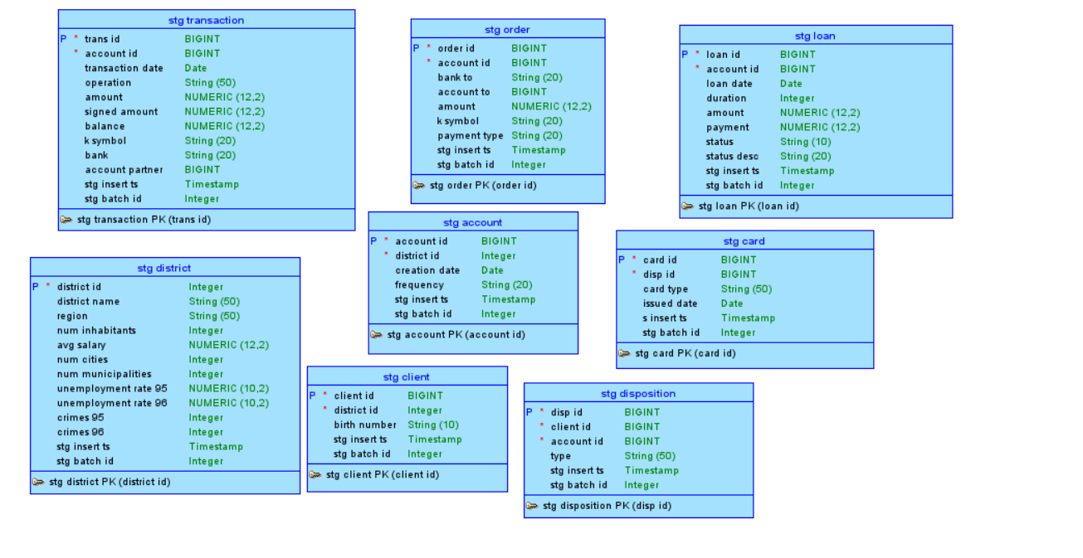
Фигура 3: Staging модел: Релационен
Фигура 4: Staging модел: Логически
Staging слоят функционира като точно огледално копие на изходната система, съхраняващо сурови данни без бизнес трансформации. Всички таблици са маркирани с префикс stg_ и включват добавени технически полета (stg_insert_ts, stg_batch_id) за пълна проследимост на ETL процеса.
Архитектурата е описана чрез логически и физически релационен модел. В логическия модел е заложена употребата на унифицирани типове като BIGINT с цел съвместимост и мащабируемост. Бележка: Въпреки че на графичните диаграми полетата са визуализирани стандартно като INTEGER, в съответните DDL/SQL скриптове в GitHub хранилището те са коректно дефинирани като BIGINT.
Целта на този слой е да изолира натоварването от източника и да осигури исторически архив преди изграждането на аналитичните модели. В архитектурата на Staging слоя умишлено не са наложените връзки (Foreign Keys) между таблиците. Това позволява те да бъдат зареждани независимо една от друга и паралелно, без изчакване за спазване на референтна цялост, което значително ускорява процеса на въвеждане на данните (ingestion).
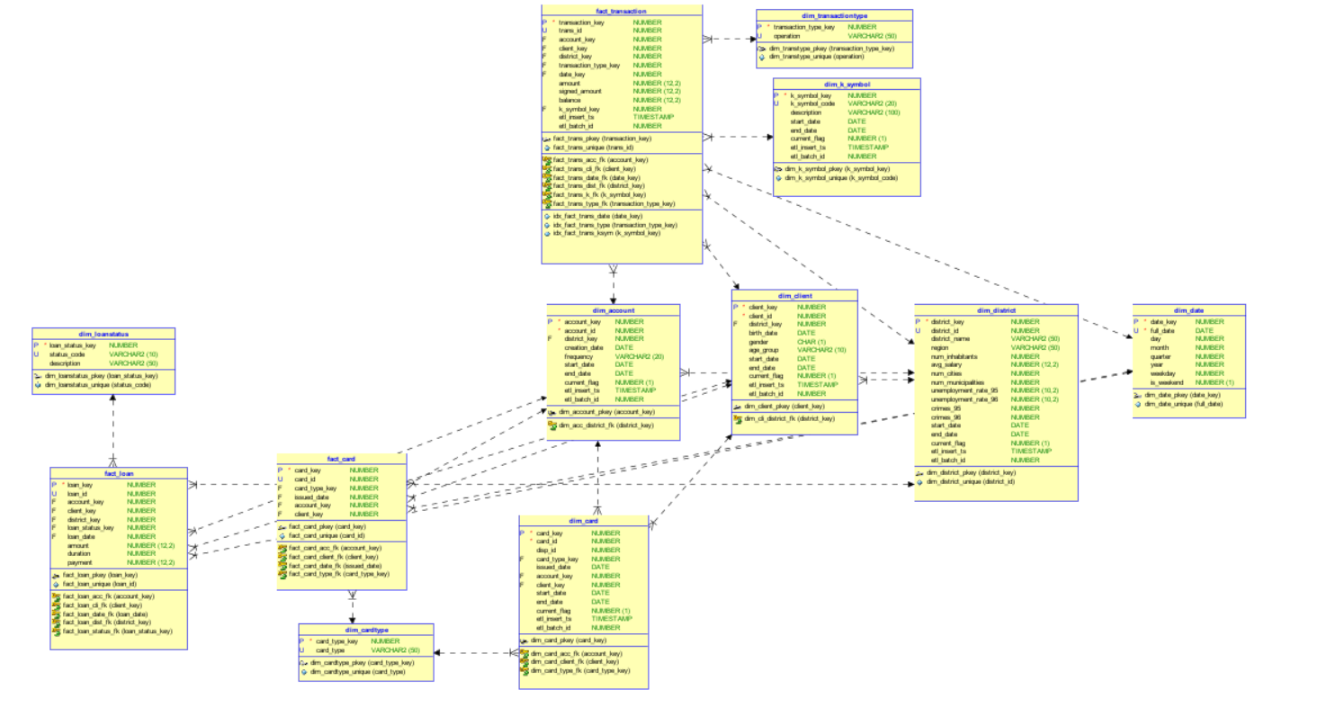
3.3. DWH Data Model (ERD)
Фигура 5: Star Shema: Релационна
Представеният модел е изграден като класическа Star Schema, следвайки стриктно методологията за дименсионално моделиране на Ralph Kimball. Този подход е избран, за да осигури максимална производителност при аналитични заявки и интуитивна структура за крайните бизнес потребители.
Центърът на схемата се състои от таблици с факти (Fact Tables), заобиколени от денормализирани измерения (Dimension Tables). Връзките между тях са оптимизирани за бързо извличане на данни, използвайки сурогатни ключове.
Имаме съответствие с принципите на Kimball: Дизайнът е валидиран спрямо практики в областта, като гарантира цялост и гъвкавост на данните чрез следните архитектурни решения:
- Съгласувани измерения (Conformed Dimensions): Моделът използва споделени измерения, като dim_date и dim_district, които са идентични за всички бизнес процеси. Това позволява извършването на "Drill-across" анализи – например, сравняване на метрики от fact_transaction и fact_loan (напр. обем на транзакциите спрямо обем на заемите) за един и същ регион или времеви период, гарантирайки "една версия на истината".
- Използване на Outriggers (Свързани измерения): Връзката между dim_client/dim_account и dim_district е реализирана чрез техниката на "Outrigger" измерения. Това решение е правилно според Кимбъл в случаите, когато атрибутите на по-малкото измерение са многобройни и се променят с различна честота от основното измерение (клиента). Това предотвратява излишното дублиране на статистически данни (като нива на безработица и престъпност) във всеки клиентски запис.
- Сурогатни ключове (Surrogate Keys): Всички таблици използват генерирани от системата целочислени ключове (напр. client_key, account_key), вместо оперативните кодове от източника. Това изолира хранилището от промени в Source системата (като преизползване на ID-та) и позволява коректно управление на историята.
Налично е и управление на историята (SCD), т.е. ключовите измерения (dim_client, dim_account, dim_card) са проектирани да поддържат Slowly Changing Dimensions (SCD). Наличието на атрибути start_date, end_date и current_flag позволява пълно проследяване на историческите промени. При промяна на данните (напр. смяна на адреса на клиент), системата създава нов запис, запазвайки старата версия, което гарантира, че историческите отчети остават верни към момента на случването им.

- Репорти
Репортите са създадени с цел да подпомогнат банката в по-доброто разбиране на клиентското поведение, кредитния риск и регионалните икономически фактори, които влияят върху изпълнението на заемите. Те отговарят на основния проблем, формулиран в задачата: Как да се разграничат добрите клиенти (на които може да се предложат допълнителни услуги) от рисковите клиенти (които трябва да се наблюдават внимателно)?
Репортите са направени на програмата Power BI на Microsoft, изтегляйки автоматично данните от нашият склад от данни и неговата стар схема, която улеснява използването на данните, заради вече по-обработения си характер за разлика от суровите файлове с данни.
Репортите предоставят критична информация за вземане на решения в следните направления:
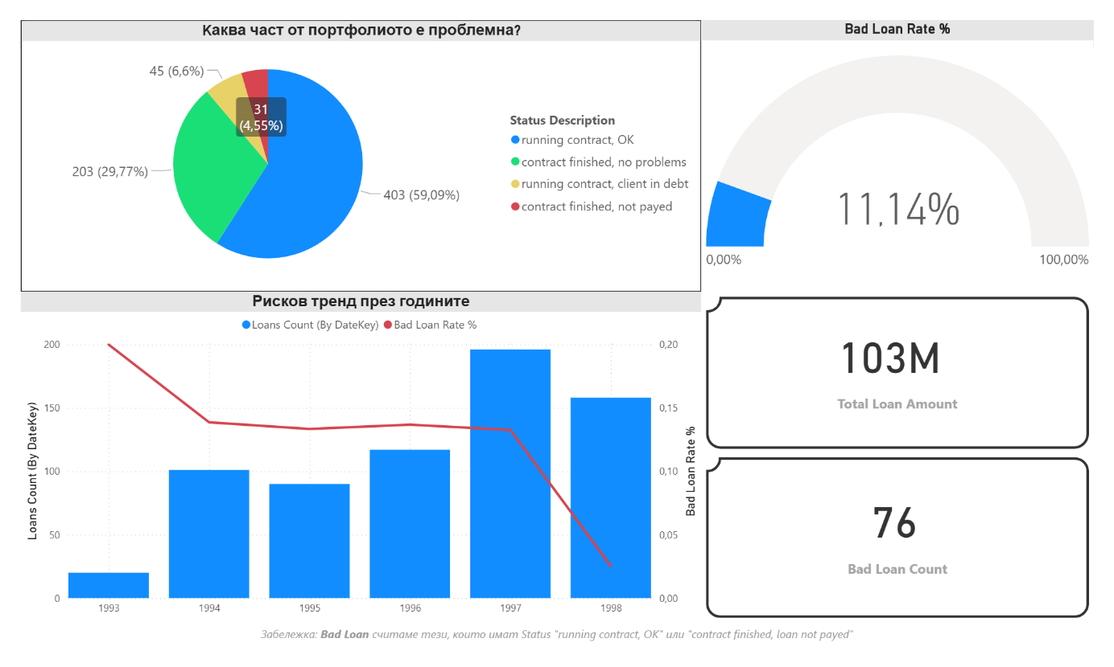
- Оценка на кредитния риск – Чрез визуализация на статусите на заемите (изпълнени, неизпълнени, текущи с дълг и т.н.), банката може да идентифицира рискови сегменти от портфолиото си в момента и как е било през годините.

Фигура 6: Репорт 1 - Кредитен риск

- Анализ на демографски и регионални фактори – Репортите показват връзката между възрастта на клиентите, безработицата по региони и вероятността от неизпълнение на заем. Това подпомага таргетиране на услуги и управление на риска.
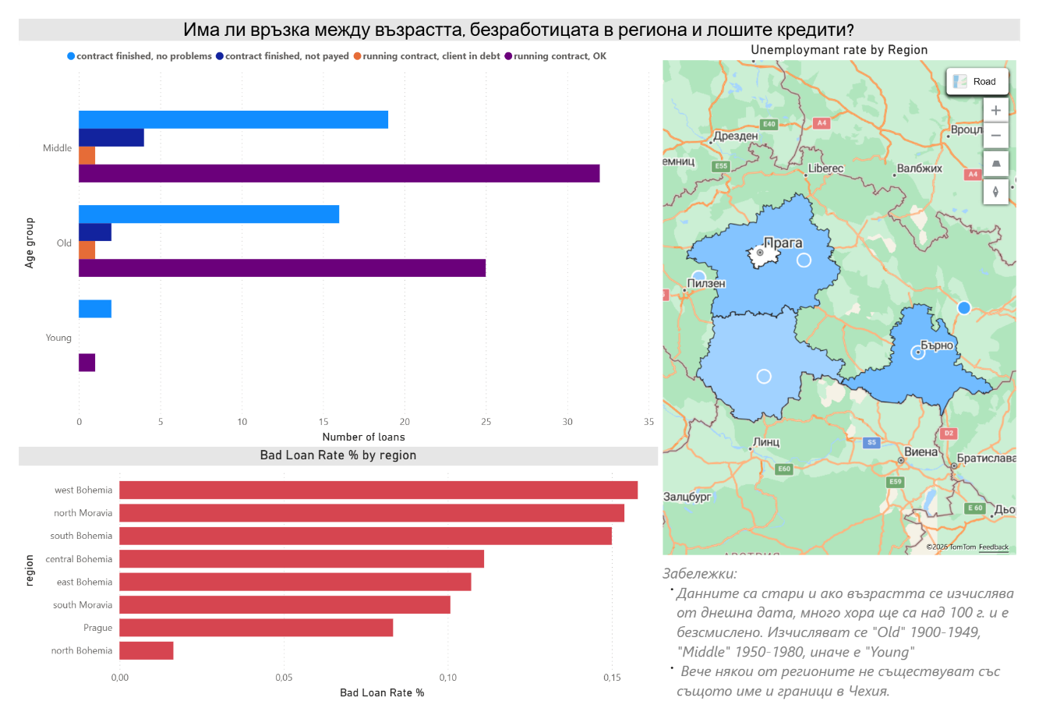
- Поведенчески анализ на транзакции – Сравнението между изпълнителни и неизпълнителни клиенти по типове разходи (наем, застраховка, лихви и др.) разкрива модели, които могат да се използват за прогнозиране на бъдещо поведение.

Фигура 7: Репорт 3 - Поведенчески анализ на транзакции

Фигура 7: Репорт 2 - Демографски и регионални фактори

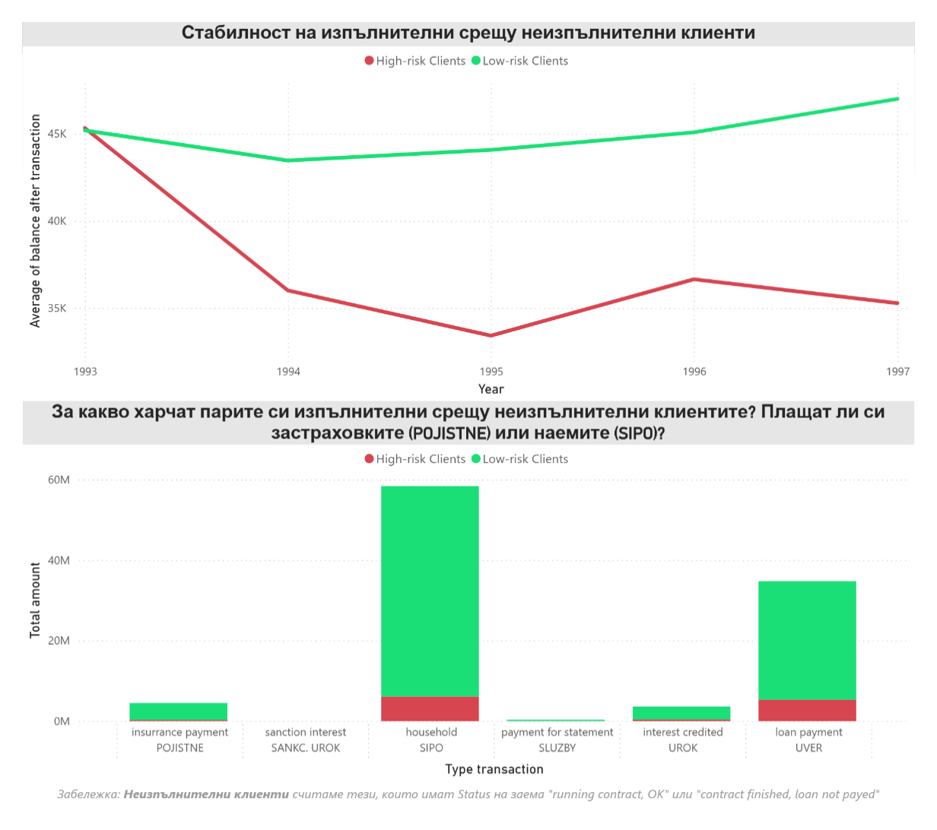
- Регионална активност и клиентски профили – Табличните репорти показват кои региони генерират най-много транзакции и кредити, както и какви са средните стойности по възрастови групи. Това подпомага стратегическото планиране и разпределение на ресурси.
Фигура 8: Репорт 3 - Поведенчески анализ на транзакции
Фигура 6: Репорт 2 - Демографски и регионални фактори
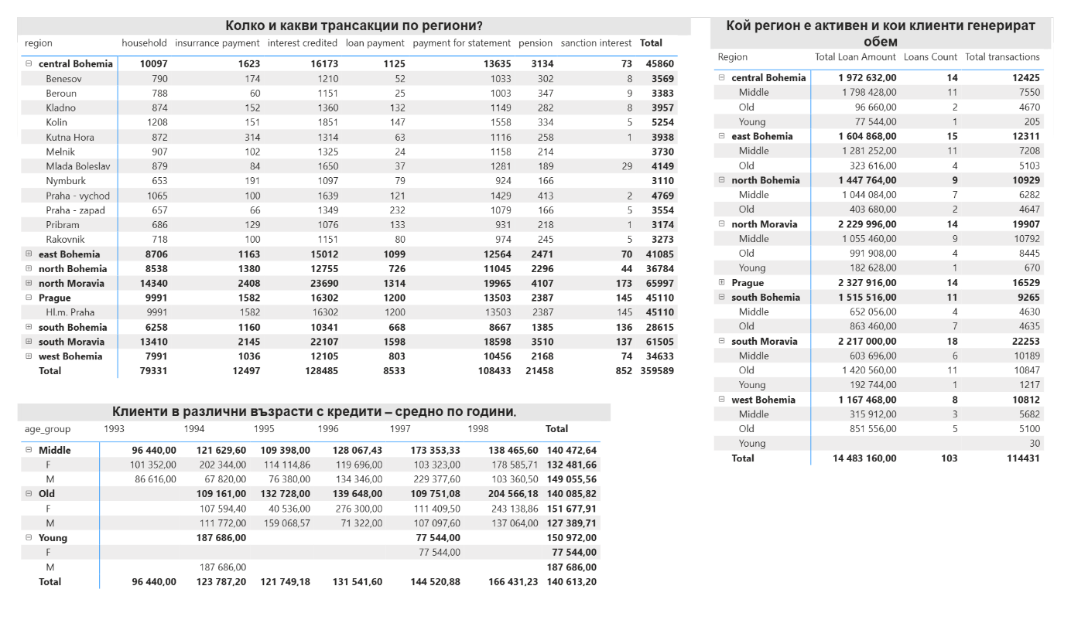
Фигура 9: Репорт 4 - Регионална активност и клиентски профили

Power BI е избран като инструмент за визуализация поради следните причини:
- Интерактивност и динамика – Позволява на потребителите да филтрират, сортират и анализират данните в реално време, без нужда от технически умения.
- Интеграция с различни източници – Лесно свързване с всякакви бази данни.
- Мощни визуализации – Поддържа разнообразие от графики – линейни, секторни, географски карти, KPI индикатори – които правят анализа по-достъпен и разбираем.
- Подходящ за бизнес потребители – Power BI е широко използван в корпоративна среда, което улеснява приемането и използването на репортите от страна на мениджмънта.

- Използвани технологии и литература
- Кичуков, Т., 2025–2026. Лекции по Business Intelligence и Data Warehousing. [Лекции].
- PostgreSQL, 2026. Документация на PostgreSQL. Достъпно на: https://www.postgresql.org/docs/ [Прегледано: 28 януари 2026].
- Neon, 2026. Облачна платформа за бази данни Neon. Достъпно на: https://neon.tech/ [Прегледано: 28 януари 2026].
- Oracle, 2026. Oracle SQL Developer Data Modeler. Достъпно на: https://docs.oracle.com/en/database/oracle/sql-developer-data-modeler/index.html [Прегледано: 28 януари 2026].
- GitHub, 2026. Документация на GitHub. Достъпно на: https://docs.github.com/ [Прегледано: 28 януари 2026].
- Microsoft, 2026. Документация на Power BI. Достъпно на: https://docs.microsoft.com/en-us/power-bi/ [Прегледано: 28 януари 2026].
- Mermaid, 2026. Документация на Mermaid.js. Достъпно на: https://mermaid.js.org/ [Прегледано: 28 януари 2026].
- LinkedIn Guide: Why Adopting Kimball’s Methodology is Essential for Data-Driven Success. - https://www.linkedin.com/pulse/why-adopting-kimballs-methodology-essential-data-driven-34cqe/ [Прегледано: 28 януари 2026]
- Kimball, R., & Ross, M. (2013). The Data Warehouse Toolkit: The Definitive Guide to Dimensional Modeling. [Прегледано: 28 януари 2026]
- Kimball Group, Outrigger Dimensions. Достъпно на: https://www.kimballgroup.com/data-warehouse-business-intelligence-resources/kimball-techniques/dimensional-modeling-techniques/outrigger-dimension/ [Прегледано: 28 януари 2026]

